**Профилактика онкологических заболеваний: памятка для населения**

Медики утверждают, что профилактика онкологии снижает риск заболевания на 90%. И это недалеко от истины: ведение здорового образа жизни, правильное питание, избегание потенциально стрессовых ситуаций, благоприятные бытовые условия, действительно в большинстве случаев способны защитить вас от страшного недуга: пусть даже они не полностью исключают вероятность развития рака, но сводят её к минимуму. Особенно важна профилактика для тех, кто находится в [группе риска](http://protectionlife.ru/mozhno-li-zarazitsya-rakom-ot-bolnogo-cheloveka-peredayotsya-li-rak-po-nasledstvu.html) по онкологическим заболеваниям – иначе говоря, имеют к ним генетическую предрасположенность.

Профилактика – это то, что позволить себе может каждый. Это элементарные меры предосторожности, известные, в сущности, всем нам с детства:

* Отказ от курения и злоупотребления алкоголем
* Поддержание здоровой массы тела
* Отказ от канцерогенных и токсичных материалов в отделке жилых помещений
* Избегание контактов с радиологическим оборудованием без особой необходимости
* Умеренность в загаре
* [Употребление в пищу](http://protectionlife.ru/ot-chego-voznikaet-rak-nekachestvennyie-produktyi-pitaniya-mogut-stat-prichinoy-razvitiya-onkologicheskih-zabolevaniy.html) только свежих продуктов питания, при производстве которых не были использованы гормоны роста, непроверенные консерванты, антибиотики
* Сохранение комфортной психологической обстановки в семье и коллективе

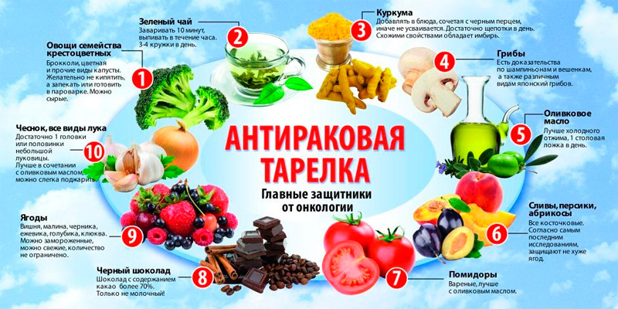

Что нужно есть, чтобы не заболеть раком?

Всё просто, но в то же время сложно. Стресс, как опаснейший фактор развития онкологии, крайне трудно спрогнозировать и предотвратить – можно только развивать стрессоустойчивость в себе, а это требует отменного самоконтроля. Рядовому потребителю досконально неизвестно, насколько качественны доступные ему продукты питания. Даже с нормами массы тела всё не так однозначно: ранее учёные утверждали, что развитию онкологии способствует только ожирение – но согласно данным новых исследований, и крайняя худоба также является фактором риска. Мы не можем просидеть всё лето в подвале, опасаясь пагубного воздействия солнечного ультрафиолета. И все мы иногда имеем [контакт с радиацией](http://protectionlife.ru/skolko-raz-v-god-mozhno-delat-flyuorografiyu-legkih.html) – проходя плановую флюорографию. На самом деле, факторы риска не должны становиться поводом для паранойи: реалии таковы, что люди постоянно окружены маленькими опасностями – однако умеренность и осторожность в большинстве случаев помогают избежать фатальных последствий.

Объективно опасные факторы грядут, откуда их не ждали. С достаточно высокой вероятностью способствуют развитию онкологии ЗППП, приём [гормональных контрацептивов](http://protectionlife.ru/gormonalnyie-protivozachatochnyie-tab.html) и аборты – об этом не так часто говорят, но именно отсутствие половой этики и безграмотность в вопросах физиологии сексуальных отношений в ряде случаев становится путёвкой на больничную койку хосписа для раковых больных. Пусть мы не можем контролировать солнечную активность и прочие внешние факторы, но половых партнёров и способы контрацепции человек выбирает сам, сознательно – это именно та часть профилактики онкологических заболеваний, которая полностью нам подвластна и практически не зависит от случайностей. Уважайте своё тело. Избегайте рискованных половых контактов.

Также крайне вредна безграмотность в вопросах непосредственно онкологии. Среди народных масс поразительно крепка вера в так называемые нетрадиционные методы профилактики, диагностики и лечения рака. Напоминаем: злокачественные новообразования на ранних стадиях определяет только квалифицированное обследование, а терапию может назначить только опытный врач. Задача самого больного сводится лишь к выбору онко центра, исходя из своих материальных возможностей и личных предпочтений.

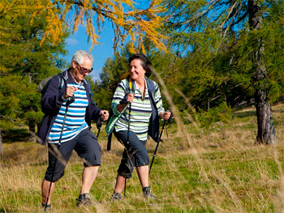Спорт, туризм и активный отдых — обязательная мера профилактики рака в пожилом возрасте

Нередко специализированные клиники также занимаются информированием населения о профилактике онкологических заболеваний: памятки для наглядности развешивают на стендах и дополняют поясняющими картинками. Среди различных мер, уже упомянутых в данной статье, обязательно указан и такой пункт: «Занятия спортом (физическая активность)». Да, по совокупности полезных свойств, это на самом деле универсальная мера профилактики «от всего». Доказано, что спорт, помимо тонизирующего воздействия на мышцы тела человека, нормализирует ещё работу эндокринной, сердечно-сосудистой и нервной систем, закаляет организм, помогает оставаться в оптимальном весе. Причём названы даже конкретные цифры: всего полчаса активного времяпровождения в сутки снижает вероятность развития рака на 30%. Это могут быть как занятия в фитнес-клубе, так и простая пешая прогулка по городу – иначе говоря, подходящий для своего возраста и состояния здоровья вид физических нагрузок может подобрать для себя каждый. Особенно важно не отказывать себе в активном образе жизни людям после сорока лет: им необычайно полезны катание на велосипеде, плавание, йога. И конечно, в зрелом возрасте совершенно необходимой мерой профилактики являются регулярные медицинские обследования. Тщательная забота о своём здоровье – хорошая привычка, помогающая избежать множества различных заболеваний, даже таких непредсказуемых, как онкологические.

ДГП №4 им. Ф. Г. Ахмеровой

Зорина Л. Н.